МУНИЦИПАЛЬНОЕ БЮДЖЕТНОЕ УЧРЕЖДЕНИЕ ДОПОЛНИТЕЛЬНОГО ОБРАЗОВАНИЯ
«БОЛЬШЕЕЛХОВСКАЯ ДЕТСКАЯ ШКОЛА ИСКУССТВ»
ЛЯМБИРСКОГО МУНИЦИПАЛЬНОГО РАЙОНА РМ

Обобщение педагогического опыта на тему:
«Донотный период обучения в классе фортепиано»

Опыт представил: преподаватель по классу фортепиано
Чекушина Наталия Васильевна
2019 год.

Условия возникновения, становления опыта.
Я, Чекушина Наталия Васильевна закончила Саранское государственное музыкальное училище им. Л.П.Кирюкова по классу фортепиано в 1983 году классе Ковешниковой Н.А. В1987 году закончила Костромской государственный педагогический институт им. Н.А.Некрасова по специальности «Музыка». Общий стаж работы по специальности 32 года. Основное место работы МБУ ДО «Большеелховская ДШИ» Лямбирского муниципального района. Занимаемая должность : преподаватель по классу фортепиано и концертмейстер.
Многолетний опыт работы с начинающими убеждает, что немузыкальных детей не бывает. Все дети без исключения музыкальны. Они приходят к нам в школу в ожидании чуда. Они открыты для чего-то нового, интересного . Они еще не знают, что путь к музыке долог и тернист. И лишь некоторые из них станут в будущем профессиональными музыкантами.
Наша задача - не погасить этот жадный блеск в детских глазах, не разочаровать их в своих ожиданиях приобщения к прекрасному, попытаться сделать так, чтобы музыка стала частью их жизни .
Значимость моего педагогического опыта заключается в постоянном поддерживании интереса к занятиям, в стимулировании познавательной деятельности, в обновлении методов и приемов работы с начинающими пианистами, в усовершенствовании образовательного и воспитательного процесса в классе фортепиано в ДШИ.

Актуальность и перспективность опыта.

«Таланты создавать нельзя, но можно и нужно создавать среду для их проявления и роста.»
Г.Г.Нейгауз

Каждого человека воспитывало и обучало множество педагогов , но лишь единицы из них остались в нашей памяти, и лишь совсем немногих мы с любовью и благодарностью вспоминаем всю жизнь. Среди этих людей – педагоги-личности : глубокие, интересные люди, еще – это люди неравнодушные к тому делу, которым они занимаются , неравнодушные к своим воспитанникам, а еще – это люди, которые сумели воздействовать на наши эмоции, пробудить интерес. Конечно, выбирая свою профессию , я об этом еще не думала. Я лишь хотела быть похожей на своих любимых учителей.
А ведь обучение игре на фортепиано –очень длительный , многогранный и очень сложный процесс. Каждый учащийся – это индивидуальность, с присущим ей особенностями личности, характера, темперамента. Поэтому обучение может быть успешным только тогда, когда педагог ищет и находит в каждом ученике то особенное и уникальное, что отличает его от другого. А еще, когда он любит своего ученика. Каждый успех, каждое, даже незначительное достижение наших деток , для нас праздник.
Руководство педагога должно заключаться не только в том, чтобы указывать ученику определенный путь, но и в том, чтобы побудить самостоятельное движение вперед. Каким образом? Методами, благодаря которым педагог учит его задумываться, высказывать суждения, обобщать, самому искать ответы на посильные практические вопросы, вносить исполнительские изменения в текст, сравнивать варианты и выбирать лучшие из них, решать элементарные исполнительские задачи.
Девизом для каждого педагога должны стать слова В.Сухомлинского : «Все в воспитании зависит от учителя, от его любви к детям, от его заинтересованности в судьбе ребенка. Для этого нужно научиться смотреть на мир глазами детей, уважать их человеческое достоинство. Для того, чтобы правильно воспитывать, надо, чтобы взаимоотношения с детьми были
пронизаны духом равенства и вместе с тем уважения к жизненной мудрости старших, надо дорожить стремлением подростка к самостоятельности, не обижать его недоверием и подозрительностью и в то же время все знать о них, утверждать в них черту моральной зрелости – чувства ответственности за свое поведение»

Педагог должен стремиться научить каждого учащегося любить и понимать музыку, каждому он помогает найти свой путь. Отсюда основное этическое требование к педагогу: заботиться о своих учениках больше, чем о собственной славе и личной репутации. Поэтому иногда так трудно дать справедливую оценку деятельности педагога: отдельные успехи, конкурсы – у всех на виду. Но истинным и глубоким критерием при оценке деятельности педагога может служить лишь его вклад в музыкальную, эстетическую развитость его учеников, пусть поначалу даже мало заметный.
Огромна роль педагога, как воспитателя, особенно в начале обучения. Заложенные им основы – любовь к музыке, исполнительские навыки, умение слушать - скажутся на всем дальнейшем развитии ученика.
«Мы не можем своих учеников учить только тому, как надо играть на фортепиано. Педагог должен быть и воспитателем.» (А. Гольденвейзер)
Главная цель для педагога - выявить и взрастить лучшие задатки каждого ученика, способствовать развитию и формированию его индивидуальности. Подлинный педагог делает все возможное для успехов каждого своего ученика, каков бы ни был уровень его развития, каковы бы ни были его индивидуальные склонности и качества. Перед преподавателем стоит комплексная задача воспитания творческой личности, которая сможет показать себя в любой сфере деятельности.
«Если ты не любишь ученика, ты не будешь хорошим педагогом…», по словам Александра Гольденвейзера. Как бы вы не устали, вы должны давать урок так, как будто вам особенно приятно в данную минуту заниматься именно этим делом. Как только учащийся почувствует, что вы занимаетесь с ним со скукой и с отвращением, он вам этого простить не сможет.»
Первое и основное: прежде чем воспитывать детей, мы должны воспитывать самих себя. Тот педагог, который не обладает достаточным самообладанием, слишком нервничает, не может оказать нужного воздействия на детей, неминуемо испытывает большие трудности в работе. Уметь овладеть вниманием ребёнка - дело опыта и таланта педагога. Надо уметь заинтересовать детей, овладеть их вниманием. Педагогическая работа в значительной мере - искусство.
Нельзя начинать обучение ребёнка с «ремесла», нельзя ставить художественно-творческие задачи перед учеником лишь после освоения массы теоретических сведений. Это трудный и скучный для ребёнка путь! Другой путь, когда педагог стремится развить в ученике способность эмоционального восприятия музыки, научить его слушать и слышать, формировать его музыкально слуховые представления, то есть создать вокруг ученика атмосферу музыки.

Технология опыта.

Все выше сказанное верно и для первоначального периода обучения, на котором мне хочется остановиться.
Переоценить его значение –сложно. В это время закладывается фундамент , база всего дальнейшего обучения.
Цель – вызвать устойчивый интерес к занятиям музыкой.
Задачи :
- развитие звуковысотного слуха;
- развитие чувства ритма ;
- развитие эмоционального отклика на музыку;
- формирование правильной посадки; постановки руки;
- разучивание первых игровых движений;
- ориентация на клавиатуре.

Конечно, зная психологические особенности детей раннего возраста, я вырабатывала стиль общения с малышами : артистичность, эмоциональность, образность , приемы обучение во время игры. И , поверьте, у меня много таких наработок. Но однажды я открыла для себя великолепного педагога – Ирину Минтс. Я поняла, что мы с ней родственные души , но мне есть куда расти и к чему стремиться. Остаться равнодушной к ее стилю общения с детьми просто невозможно. Можно много и скучно теоретизировать по поводу педагогического процесса, но, когда смотришь ее уроки, понимаешь, что такое настоящий педагогический талант. Я решила обогатить свои приемы работы ее методикой. Приобрела ее сборники «Hello, piano». И начала по ним работать.
Эти книги способны порадовать всех без исключения детей возможностью музицировать, фантазировать, и наслаждаться игрой на фортепиано с первого же урока , без боязни сделать что-то неправильно. Каждое упражнение этого сборника обогащено оркестровыми миниатюрами – аккомпанементом. Когда включается диск, простые упражнения преображаются в магически звучащие произведения.
Итак : донотный период.
Начинается каждый урок с веселой гимнастики юного пианиста. Здесь и «Качели», и «Вентилятор», и «Цветок», постепенно увядающий, и «Любопытный дятел»,(тренировка устойчивости и крепости последней фаланги пальцев),и «Сердитый и добрый котенок», и нежный «Подснежник», и др.
Очень нравится малышам «целовать цветочек»: ребенок погружает кончик пальчика в гуашь , самостоятельно выбирая цвет, а затем «целует» цветок, заранее нарисованный преподавателем. Педагог в это время поддерживает последнюю фалангу пальца малыша, чтобы она не прогибалась.

Помогает правильно формировать свод кисти руки образ маленького беззащитного птенчика, который «поселился» в ладошке ребенка.

Игра в кукольный театр помогает сделать запястье гибким и пластичным (педагог предлагает представить, что мы – куклы марионетки. К запястью привязана невидимая нить. Сначала ребенок поднимает за эту «нить» руку педагога, а потом они меняются ролями)

Когда начинаем играть первые звуки, очень помогает ощущать гибкое, «дышащее» запястье бабочка. Она «садится» на ручку ребенка и «летает» , когда он играет (бабочку закрепляем специальным зажимом)

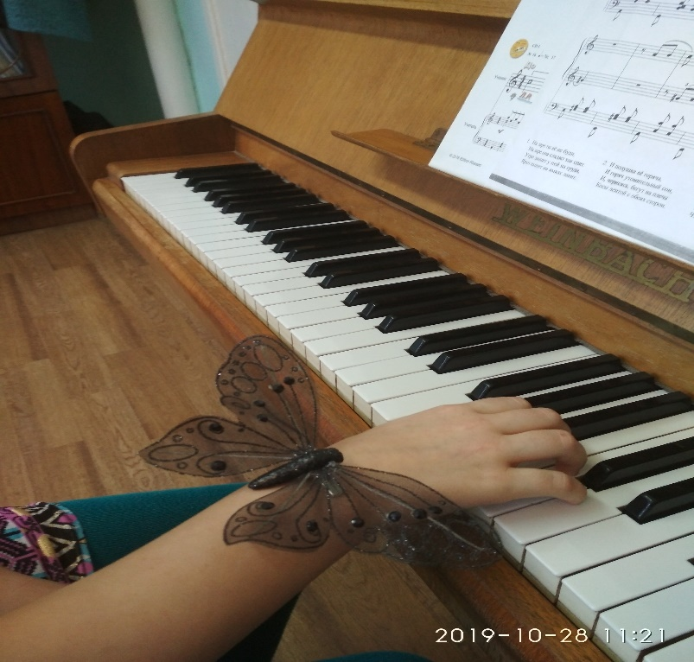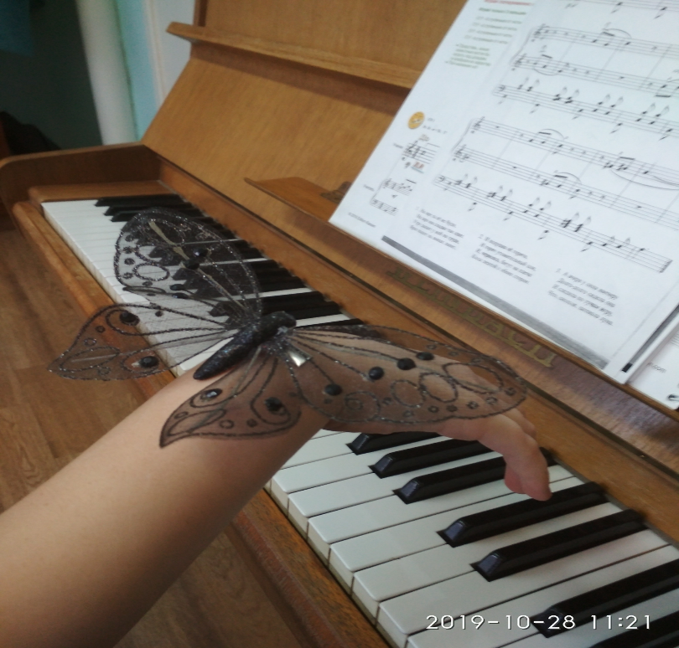

Помогают придать пальчикам устойчивость , учит умению крепко стоять на подушечках наши «волшебные башмачки», и «волшебное зеркальце» , в которое смотрятся пальчики и стараются не прогибаться:

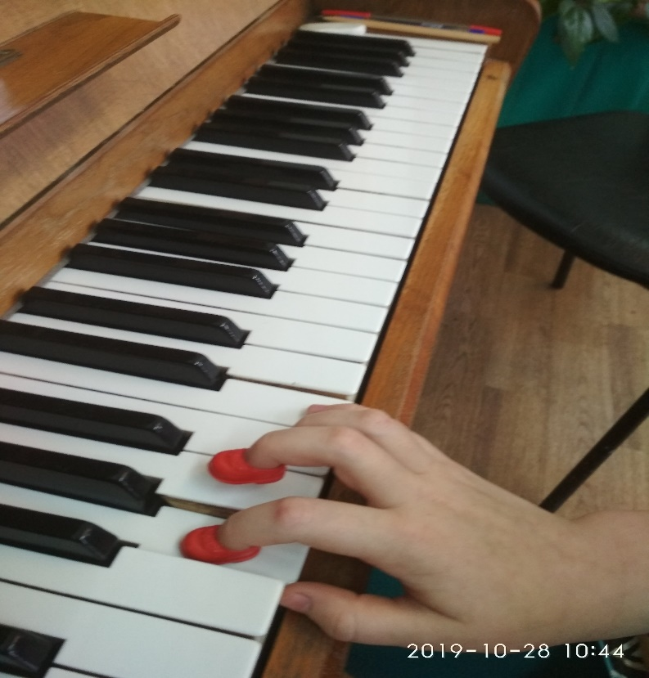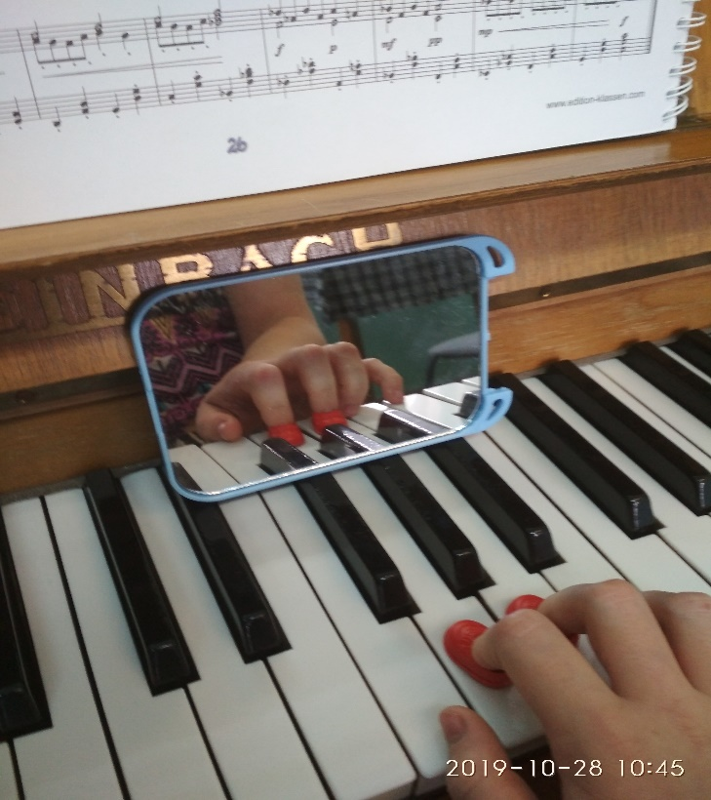

Параллельно с работай над постановкой руки идет ознакомление с клавиатурой. При помощи разных сказочных героев, которые поют и разговаривают разными голосами
( эти музыкальные сказки придумывают сами дети), мы осваиваем понятие «низкие и высокие звуки».
Потом я знакомлю детей со сказочным Королем Гармоником, который , угощая нотки мороженым , дает им привычные уже нам имена и поселяет их в домики на клавиатуре. Запомнить , где домик у каждой нотки нам помогают веселые картинки:

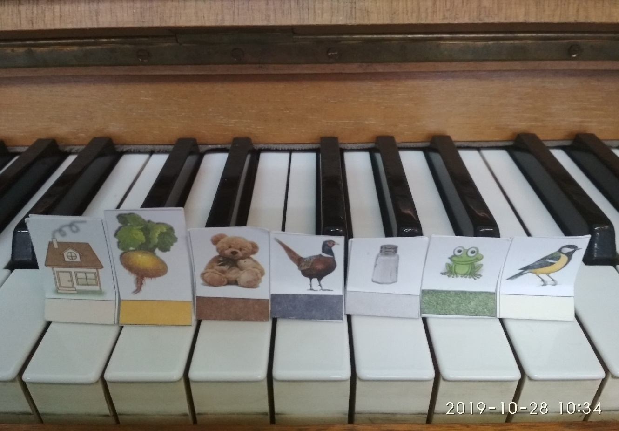

А еще, дети лучше запоминают расположение звуков на клавиатуре, пропевая их не снизу вверх,а наоборот. Так мы приступаем к настоящему музицированию, когда мелодию, исполняемую учеником, сопровождает целый оркестр (ребенок при этом пропевает все названия звуков сверху вниз). Это настоящее волшебство и потрясение. Теперь есть возможность поговорить о том, что выражает музыка, каким бывает ее характер. Фонограмма записана в 3-ех разных темпах. Мы имеем возможность ознакомиться с понятием «темп» , с названиями разных темпов, понаблюдать, как меняется характер музыки в зависимости от темпа. Я предлагаю ученику сыграть , прикасаясь к клавишам, как легкая невесомая стрекоза, а потом – как большой, толстый , тяжелый жук. Все это развивает воображение, наблюдательность , умение слушать и слышать музыку, знакомит с новыми понятиями.

На уроках у нас всегда присутствуют разные «гости» : игрушечные мишки, зайки ежики. Я часто обращаюсь к детям не от своего имени, а от имени этих персонажей. Они могут давать задание ребенку, оценивать результат его исполнения. Но еще больше детям нравится самим давать задания этим героям.
Например: Мишка должен сыграть звук, названный учеником . Мишка при этом часто «ошибается», а ребенок его поправляет. Так малыш еще быстрее усваивает расположение звуков на клавиатуре.

Параллельно с этим дети узнают, что есть звуки дли-и-и-и-нные, а есть короткие. И сразу дается изображение дли-и-и-и-и-нной линии и соответственно дли-и-и-и-и-нного звука (изображение целой ноты – незакрашенного овала) и короткой линии и короткого звука( закрашенного овала – прообраза четвертной ноты).
Дети получают задание нарисовать подходящие к тексту длинные и короткие линии и звуки. Зате эти ритмические рисунки исполняются на инструменте, при чем всегда обращается внимание на качество и образность звучания.

Затем , через какое-то время, переходим к обозначению других длительностей, применяя забавную подтекстовку. И дети на практике усваивают как длятся звуки разной длительности. Так начинает развиваться чувство ритма.

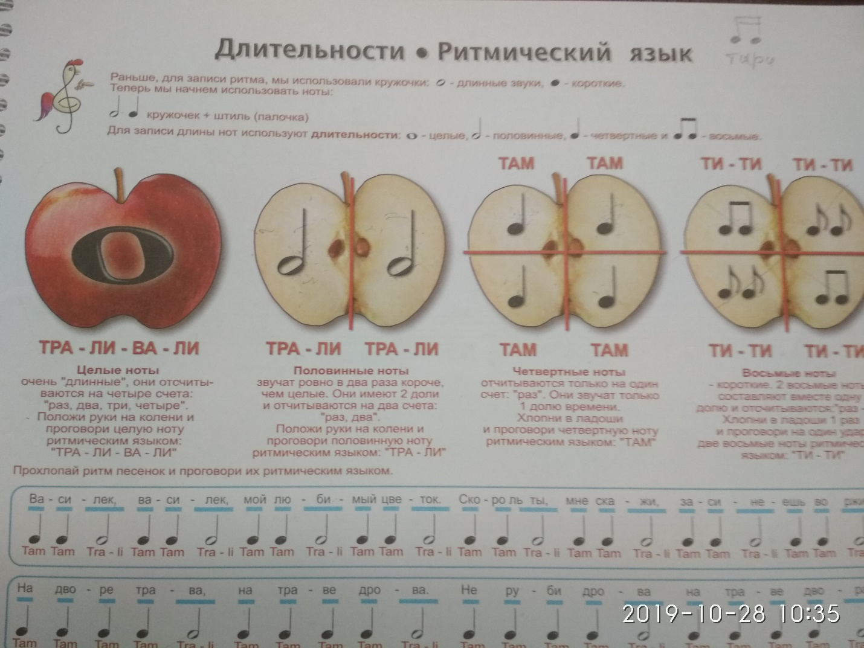

Параллельно с этим, мы занимаемся подбором по слуху простейших попевок. Дети определяют на слух направление движения мелодии, повторяются ли отдельные звуки, определяют длительности звуков (пока на уровне : длинные – короткие) .В этом нам помогает волшебная лестница (сделанная из фанеры), по которой перемещается маленький бегемотик и поет нашу песенку. А еще я сделала коврик с изображением клавиатуры, по которому дети прыгают определяя направление движения мелодии ( этот коврик помогает нам так же запомнить расположение нот на клавиатуре)
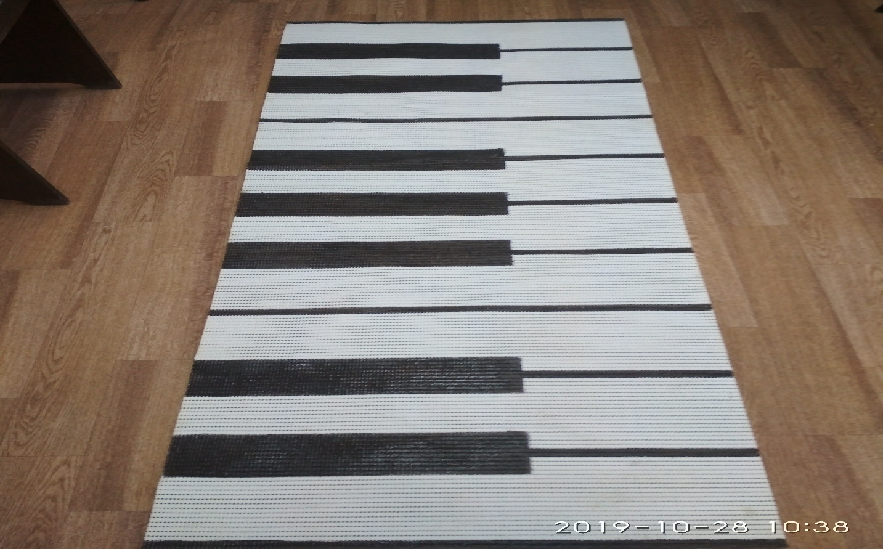

Немного позднее дети знакомятся с понятием «доля» в музыке , ощущают чередование сильных и слабых долей – так продолжается развитие чувства метро-ритма . Затем вводится понятие такт и тактовая черта (такт – это вагончик , в котором нотки едут на концерт)

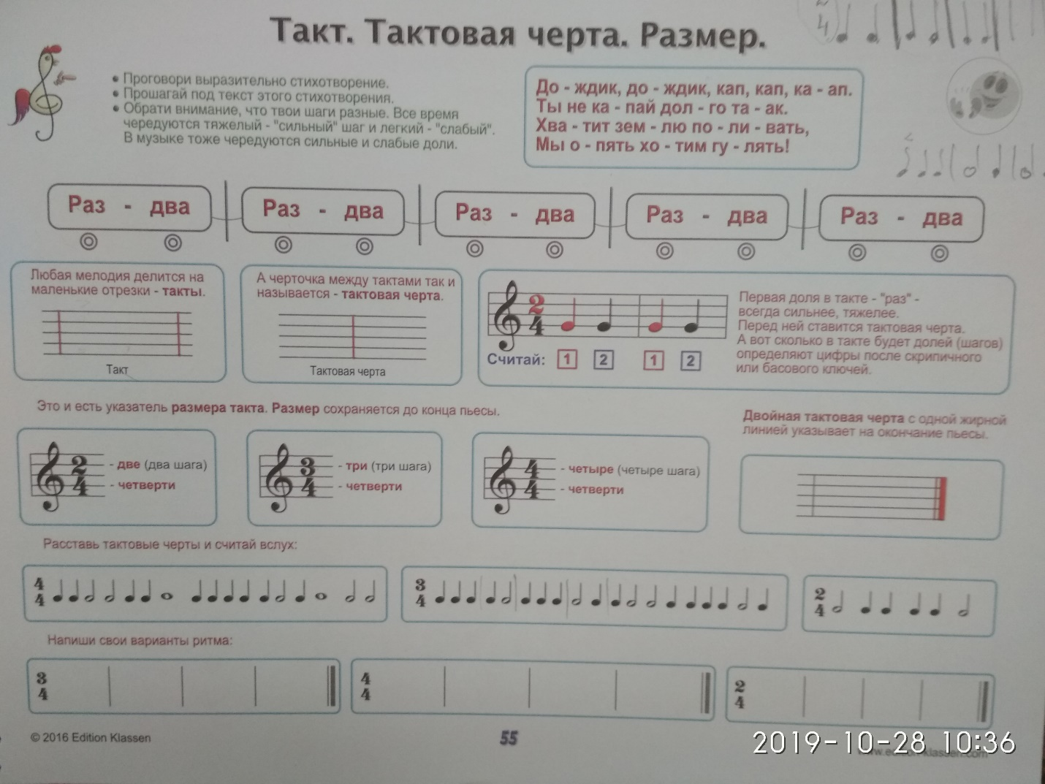

В этом вагончике разное количество мест, в зависимости от его размера. Толс-тый дя-дя (целая нота) занимает 4 места; ма-ма, па-па (половинные ноты )- 2 места; сын, дочь (четвертные ноты) – по одному месту; мыш-ки, кош-ки (восьмые ноты) по две мышки на одном месте. Таким образом ребенок получает задание заполнить пассажирами вагоны с разным количеством мест и разными пассажирами :

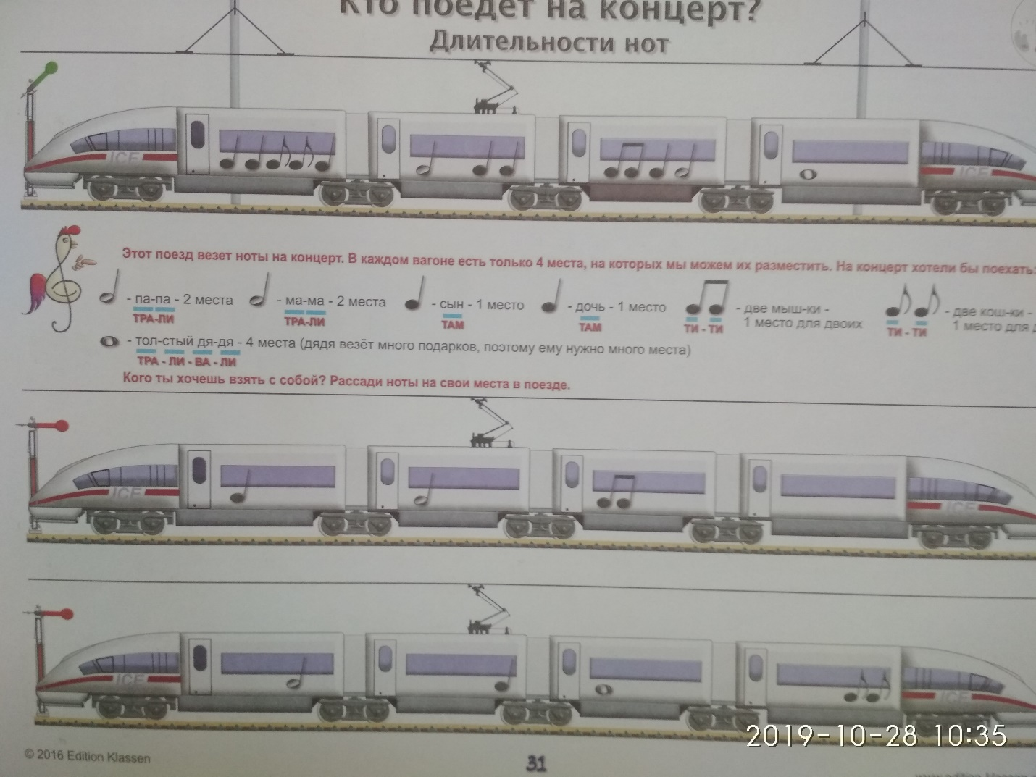

Так дети сами могут формировать разные ритмические рисунки в разных размерах.
И, благодаря веселой подтекстовке воспринимать эти ритмические рисунки на слух,
а не просчитывая длительности (этим малыши тоже будут заниматься, но на более позднем этапе)
Параллельно с этим ребенок постоянно играет пьесы, с оркестровым сопровождением, с постепенно усложняющимися задачами.
Фортепианные упражнения расположены так, что их можно играть не только традиционно – по белым клавишам, но и по методике Фредерика Шопена, который советовал подготовительные упражнения к гаммам начинать в си мажоре, так как длинным пальцам удобнее играть по черным клавишам. Игра одних и тех же пьес сначала в до мажоре, а потом в си мажоре позволяет ученикам еще лучше ориентироваться на клавиатуре. Черные клавиши перестают быть «чужими незнакомцами» . Кроме этого ученики с первых же уроков услышат, как по разному окрашивается одна и та же пьеса в разных тональностях: так начинает пробуждаться их фантазия и воображение.

Теоретическая база.
Каждый педагог учится всю жизнь. Я в этом не исключение .
Я стараюсь постоянно повышать свой профессиональный уровень.:
-так в октябре 2013года я прошла курсы повышения квалификации по дополнительной профессиональной программе «Психолого-педагогические подходы к образовательному процессу в условиях детских школ искусств»;
-в ноябре 2015 года курсы повышения квалификации по дополнительной профессиональной программе «Теория и методика профессиональной деятельности»;
-в феврале 2019года курсы повышения квалификации по дополнительной профессиональной программе «Теория и методика профессиональной деятельности».
Я постоянно участвую в работе районных, республиканских методических семинаров, посещаю методические конференции.

В своей работе я опираюсь на методики Алексеева А.Д., Артоболевской А.Д., Нейгауза Г.Г., Баренбойма Л., Либермана Е., Милича Б., Браудо И., Когана Г. и др. Постоянно выписываю новую нотную литературу, открываю для себя и своих учеников новых композиторов, новые методики. Так я и открыла для себя методику Ирины Минтс. И обогатила , благодаря ей , свою работу некоторыми новыми педагогическими приемами.

Результативность опыта.

Я пришла к выводу, что первоначальный донотный период в обучении будущих пианистов очень важен. Это не только одна из форм сотрудничества, которая приносит ни с чем несравнимую радость совместного творчества, но и такая форма деятельности, которая способствует реализации принципов эффективного , развивающего обучения.
Правильная работа в этот период способствует повышению уровня музыкальности детей, развивает высшие психические функции, способствует формированию активного , позитивного, тонко чувствующего и неравнодушного человека.
Это основа, база всех будущих достижений учащихся.
Поэтому результаты моей работы достаточно заметны:
одна из моих выпускниц, закончив Саранское музыкальное училище, получила высшее образование в Петрозаводской консерватории;
другая – в Казанской консерватории ; в данный момент одна из моих выпускниц продолжает образование в Саранском музыкальном училище.
У меня есть выпускницы, закончившие МГПИ им. М. Е. Евсевьева по специальности «Музыка».

Многие мои учащиеся стали лауреатами и дипломантами различных конкурсов:

Милаева Маша- дипломант IIстепени зонального тура Республиканского конкурса «Юный виртуоз»; – лауреат III степени в VIII Всероссийской олимпиаде искусств в 2013г.;

Абдуллова Ирада – лауреат III степени в IXРеспубликанском конкурсе «Юный виртуоз» в 2014г.; лауреат I степени в VIII Всероссийской олимпиаде искусств в 2013г.;
лауреат III степени во Всероссийском фестивале ГРАН-ПРИ ПОВОЛЖЬЯ в 2015г.; дипломант XVI международного фестиваля «Музыка звезд» в 2015г.;лауреат IIIстепени в XI Всероссийской олимпиаде искусств в 2016г.; лауреат I степени в зональном туре Республиканского конкурса «Юный виртуоз» в 2016г.; лауреат IIIстепени в Республиканском конкурсе «Юный виртуоз» в 2016г.;лауреат III степени в Международном фестивале – конкурсе «Музыка звезд» в 2016г.;
лауреат II степени во Всероссийском фестивале ГРАН-ПРИ ПОВОЛЖЬЯ в 2016г.;
лауреат IIIстепени в Международном телевизионном конкурсе «Талант 2017».
Неськина Виктория – дипломант IV степени во Всероссийской олимпиаде искусств в 2014г.;лауреат II степени во Всероссийской олимпиаде искусств в 2016г.; лауреат III степени во Всероссийском фестивале ГРАН-ПРИ ПОВОЛЖЬЯ в 2016г.; дипломант IIIстепени во Всероссийском дистанционном конкурсе «Радуга детства» в2017г..

Шарафутдинов Рубин –лауреат I степени в III Всероссийском конкурсе «Арт-крыло»;
дипломант II степени во Всероссийском дистанционном конкурсе «Радуга детства» в2018г..

Сальников Владимир дипломант IIIстепени во Всероссийском дистанционном конкурсе «Радуга детства» в2018г..

Чижкова Ксения – дипломант I степени в республиканском конкурсе «Музыкальный сюрприз» в 2018г.; лауреат IIстепени в Международном фестивале искусств «Мировая серия» в 2019г.

Михеев Сергей - дипломант II степени в республиканском конкурсе «Музыкальный сюрприз» в 2018г.

Заключение.

Результаты воспитания проявляются чаще всего лишь с годами, но может ли педагогу доставлять большую радость, чем чувство того, что его терпеливый и кропотливый труд был не напрасен?
В заключение мне хотелось бы, опять таки, привести слова В.А.Сухомлинского: «Истоки способностей и дарования детей на кончиках пальцев. От пальцев, образно говоря, идут тончайшие нити-ручейки, которые питают источник творческой личности. Другими словами, чем больше мастерства в детской руке, тем умнее ребёнок» - вот почему я считаю, что всех детей нужно приобщать к искусству, к музыке, независимо от того, станут они профессиональными музыкантами или нет. Это окупится многократно. Мой опыт показывает, что все, кто коснулся музыки по-настоящему, выросли честными, полноценными людьми! Ради этого стоит заниматься своим любимым делом!!!

Список литературы
- Гольденвейзер А. « Из бесед о музыкальном воспитании и обучении детей», «Как научиться играть на рояле» М.: Классика –ХХI, 2006
- Исаева Е.О. «Особенности современного обучения игре на фортепиано»
- Калантарова Е. «Начальное обучение пианистов»- «Как научиться играть на рояле» М.: Классика –ХХI, 2006
- Милич Б. Воспитание ученика - пианиста. - М.: Кифара, 2002.
- Савшинский С.И. Работа пианиста над музыкальным произведением. –
М.-Л ., 1964.
- Сухомлинский В.А. «Сердце отдаю детям»
- Хохрякова Г. Фортепиано: возможно ли обучение без мучения? - М., 1998.
- Ветлугина Н.А. «Художественное творчество и ребенок». М.,1972г.
- Савшинский С.И. «Детская фортепианная педагогика» М., 1976г.
- Ирина Минтс и Генрих Классен «Hello, piano» тетрадь 1 и 2-ая
Издат Классен 2016г.

